4 ОБРАБОТКА ИСКЛЮЧИТЕЛЬНЫХ СИТУАЦИЙ
Задание. Вычислить значение выражений. В каждой разработанной программе должна быть осуществлена обработка исключительных ситуаций. Отдельно обработаны исключения DivideByZeroException, FormatException.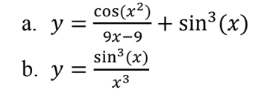
Листинг программы:
using System;
class Program
{
static double ComputeExpressionA(double x)
{
try
{
if (9 * x - 9 == 0)
throw new DivideByZeroException("Деление на ноль в выражении 1!");

return Math.Cos(x * x) / (9 * x - 9) + Math.Pow(Math.Sin(x), 3);
}
catch (DivideByZeroException ex)
{
Console.WriteLine("Ошибка: " + ex.Message);
return double.NaN;
}
}
static double ComputeExpressionB(double x)
{
try
{
if (x == 0)
throw new DivideByZeroException("Деление на ноль в выражении 2!");
return Math.Pow(Math.Sin(x), 3) / Math.Pow(x, 3);
}
catch (DivideByZeroException ex)
{
Console.WriteLine("Ошибка: " + ex.Message);
return double.NaN;
}
}

static void Main()
{
try
{
Console.WriteLine("Введите значение x:");
double x = Convert.ToDouble(Console.ReadLine());
double resultA = ComputeExpressionA(x);
double resultB = ComputeExpressionB(x);
Console.WriteLine($"Результат выражения 1: {resultA}");
Console.WriteLine($"Результат выражения 2: {resultB}");
}
catch (FormatException ex)
{
Console.WriteLine("Ошибка: введено некорректное число! " + ex.Message);
}
}
}
Анализ результатов:

Таблица 4.1 – Входные и выходные данные
Входные данные | Выходные данные
3 | -0,04780796314802078  0,0010408832349856569

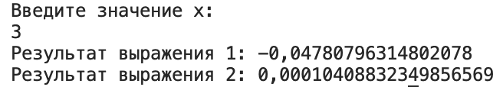
Рисунок 4.1 – Результат работы программы

